Translate Guide
Medlist

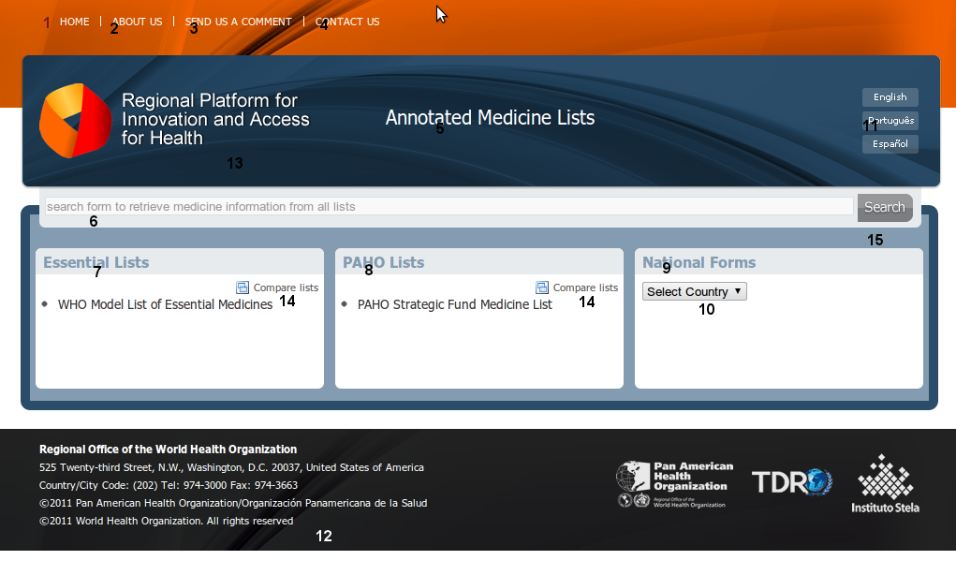
04/12

# | Português | Espanõl | English
1 | Início | Início | Home
2 | Sobre | Acerca | About us
3 | Envie um comentário | Envie sus comentários | Send us a comment
4 | Contato | Contáctenos | Contact us
5 | Listas Anotadas de Medicamentos | Listas Anotadas de Medicamentos | Annotated Medicine List
6 | Recuperar informações dos medicamentos de todas as listas | Recuperar informaciones de medicamentos de todas las listas | Search form to retrieve information from all lists
7 | Listas essenciais | Listas esenciales | Essential lists
8 | Listas OPAS | Listas OPS | PAHO lists
9 | Listas Nacionais | Listas Nacionales | National Forms
10 | Selecione o país | Seleccione el país | Select country
11 | (the same) | (the same) | (the same)
12 | ?
13 | ?
14 | Comparar listas | Compare las listas | Compare lists
15 | Buscar | Buscar | Search
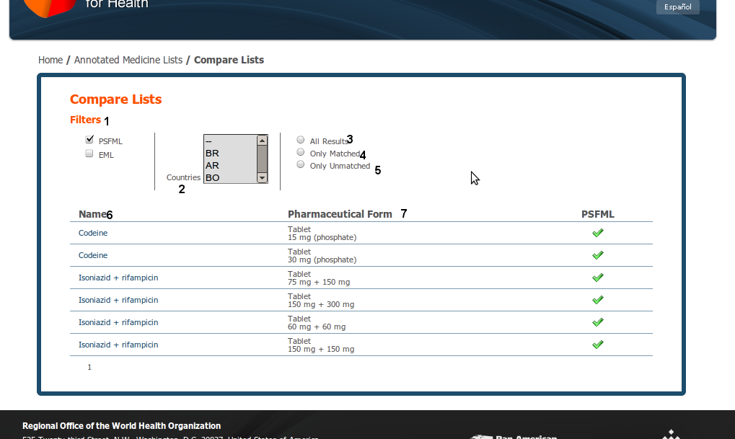
# | Português | Español | English
1 | Filtros | Filtros | Filters
2 | Países | Países | Countries
3 | Todos os resultados | Todos los resultados | All Results
4 | Somente os coincidentes | Sólo igualables | Only Matched
5 | Somente os não-coincidentes | Sólo inigualables | Only Unmatched
6 | Nome | Nombre | Name
7 | Forma farmacêutica | Forma farmacéutica | Pharmaceutical Form

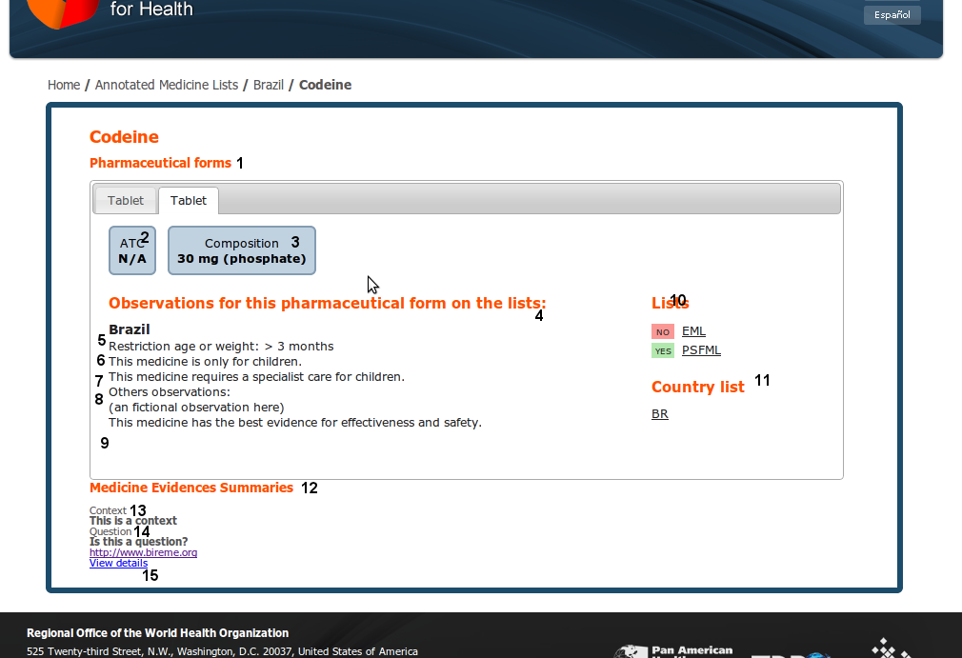
# | Português | Español | English
1 | Forma farmacêutica | Forma farmacéutica | Pharmaceutical form
2 | ATC | ATC | ATC
3 | Composição | Composición | Composition
4 | Observações para esta forma farmacêutica nas listas | Observaciones para esa forma farmacéutica en las listas | Observations for this pharmaceutical form on the lists
5 | Restrição de idade ou peso | Restrición de edad o peso | Restriction age or weight
6 | Este medicamento é apenas para crianças | Ese medicamento es solamente para ninõs | This medicine is only for children
7 | Este medicamento requer um especialista para uso em crianças | Este medicamento requiere la atención de un especialista para el uso en niños | This medicine requires a specialist care for children.
8 | Outras observações | Otras observaciones | Others observations
9 | Este medicamento possui a melhor evidência em questões de efetividade e segurança | Este medicamento possue la mejor evidência en terminos de efectividad e seguridad | This medicine has the best evidence for effectiveness and safety.
10 | Listas | Listas | Lists
11 | Listas de países | Listas de países | Country list
12 | Sumários de Evidências | Sumarios de evidencias | Medicine Evidences Summaries
13 | Contexto | Contexto | Context
14 | Questão | Pregunta | Question
15 | Ver detalhes | Ver los detalles | Viewdetails
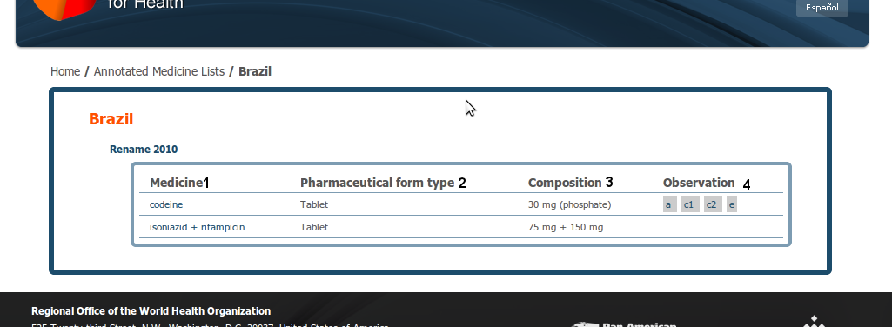
# | Português | Español | English
1 | Medicamento | Medicamento | Medicine
2 | Forma Farmacêutica | Forma Farmacéutica | Pharmaceutical Form
3 | Composição | Composición | Composition
4 | Observações | Observaciones | Observation

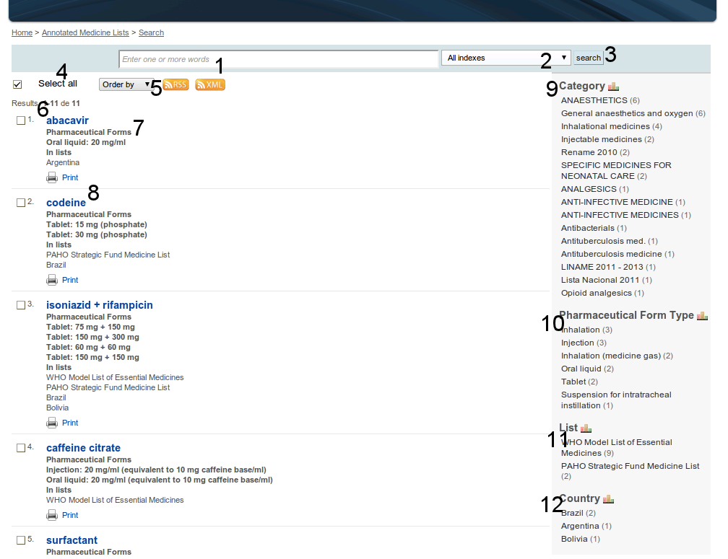
# | PortuguÊs | Español | English
1 | Entre uma ou mais palavras | Entre una o más palabras | Enter one or more words
2 | Todos os índices | Todos los índices | All indexes
3 | Busca | Buscar | Search
4 | Selecionar Todos | Seleccionar todos | Select all
5 | Ordem do resultado | Ordenar por | Order by
6 | Resultados | Resultados | Results
7 | Formas Farmacêuticas | Formas Farmacéuticas | Pharmaceutical Forms
8 | Imprimir | Imprimir | Print
9 | Categoria | Categoria | Category
10 | Forma Farmacêutica | Forma Farmacéutica | Pharmaceutical Form Type
11 | Lista | Lista | List
12 | Páis | País | Country

